REQUERIMENTO N.________2025

Excelentíssimo Senhor: Ivan Luiz
Presidente da Câmara Municipal, de Sete Lagoas/ MG

O Vereador que a esta subscreve, no uso das prerrogativas que lhe são conferidas pelo Regimento Interno da Câmara Municipal, REQUER, após ouvido o Plenário desta Casa e cumpridos os trâmites legais, seja aprovado o presente REQUERIMENTO A SER ENCAMINHADO SOLICITANDO A SECRETARIA MUNICIPAL DE OBRAS, INFRAESTRUTURA E SERVIÇOS URBANOS EM CONJUNTO COM A SECRETARIA DE EDUCAÇÃO DE SETE LAGOAS, ESTUDEM A VIABILIDADE E ELABOREM O PROJETO PARA AMPLIAÇÃO DA INFRAESTRUTURA VISANDO O AUMENTO DAS SALAS DE AULA DO CEMEI PADRE TARCIZO GONÇALVES ALVES, NA AVENIDA CORONEL JOÃO ANTÔNIO AVELAR, 217, BAIRRO MORRO DO CLARO, SETE LAGOAS.
JUSTIFICATIVA
O CEMEI Padre Tarcizo Gonçalves Alves, localizado na Avenida Coronel João Antônio Avelar, nº 217, Bairro Morro do Claro, no município de Sete Lagoas/MG, desempenha um papel fundamental na oferta de educação infantil à comunidade local. Atualmente, observa-se um crescimento constante na demanda por vagas, impulsionado pelo aumento populacional na região, bem como pela confiança da comunidade na qualidade dos serviços educacionais prestados pela unidade.
Contudo, a estrutura física atual do CEMEI não é mais suficiente para atender, de forma adequada e segura, ao número crescente de alunos. A limitação no número de salas de aula impacta diretamente a capacidade de matrícula, forçando, por vezes, a formação de listas de espera e comprometendo o atendimento integral às crianças da comunidade.

Diante deste cenário, torna-se necessária a realização de um estudo de viabilidade técnica, financeira e ambiental para a ampliação da infraestrutura física da unidade escolar, com ênfase no aumento do número de salas de aula, de modo a proporcionar um ambiente pedagógico adequado, seguro e acessível, alinhado às diretrizes do Plano Municipal de Educação e às normas do FNDE (Fundo Nacional de Desenvolvimento da Educação).
Neste contexto, diante da relevância do tema, requeiro o apoio dos nobres pares para a aprovação do presente requerimento.
Sete Lagoas, MG, 29 de abril de 2025.

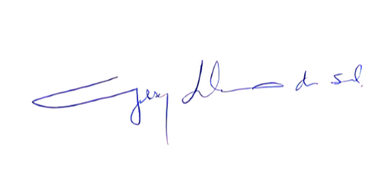
______________________________________________________
GILSON LIBOREIRO
VEREADOR

